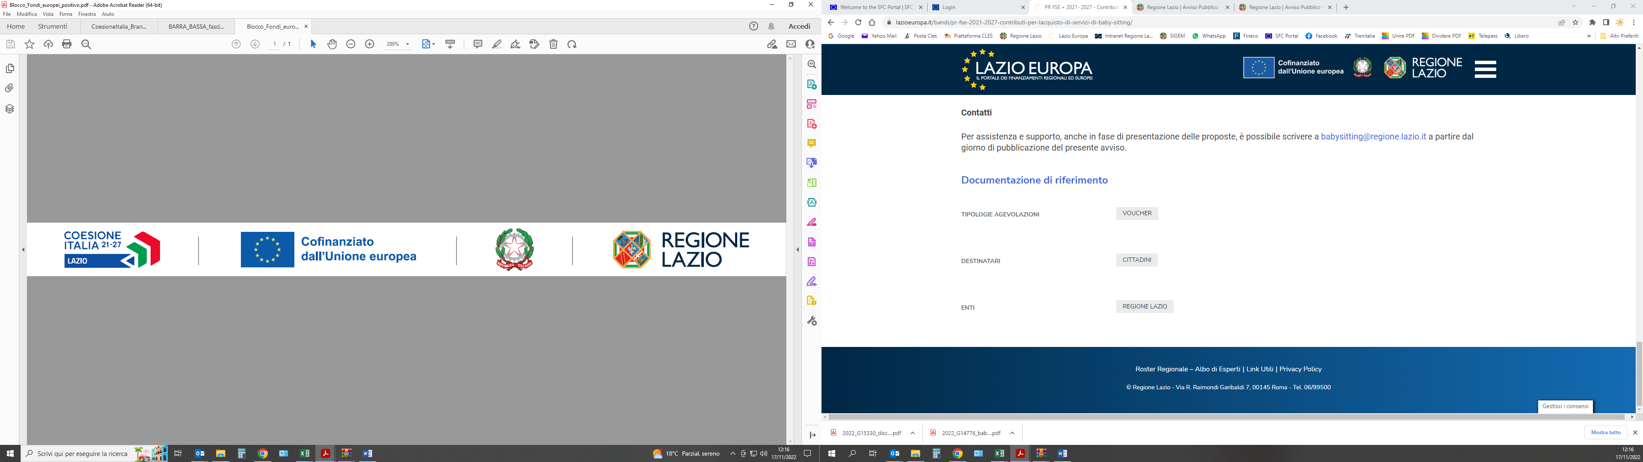

**Allegato 1**

**DOMANDA DI PARTECIPAZIONE ALLA SELEZIONE DI UN ESPERTO/A PSICOLOGO/A PER LA REALIZZAZIONE DEL PROGETTO “MI STAI A CUORE!” – SPORTELLO DI ASCOLTO - AA.SS. 2023/24-2024/25**

Associazione Trinità dei Monti

Piazza Trinità dei Monti, 3

00187 Roma

Il/la sottoscritto/a ________________________________________________________________________________________________

nato/a a ______________________________________________________________________(__________) il ______/________/______

residente a ______________________________(______) in Via ________________________________________________n°________

Indirizzo di posta elettronica ____________________________________________________________________________________

Telefono ___________________________________________________________________________________________________________

**CHIEDE**

di essere ammesso/a alla procedura di selezione in qualità di

**ESPERTO/A PSICOLOGO/A**

a tal fine allega dichiarazione titoli (All. 2), autocertificazione (All. 3), curriculum vitae e documento di identità in corso di validità

Data: _________________________ Firma

______________________________________________________

Informativa ai sensi del GDPR 679/2016. I dati sopra riportati sono prescritti dalle disposizioni vigenti ai fini del procedimento per il quale sono richiesti e verranno utilizzati per le finalità di gestione della selezione e potranno essere trattati anche in forma automatizzata ai sensi delle norme vigenti. Il candidato dovrà autorizzare l’Istituto al trattamento dei dati personali.

Il sottoscritto

□ acconsente □ non acconsente

al trattamento dei dati personali

Data: ____________________________

Firma